Аннотация
Данная техническая документация программного продукта «Калькулятор извлечения квадратных корней» предназначена для ознакомления с функциональностью программы, требованиями к входным и выходным данным, алгоритмом работы, порядком тестирования, инструкцией, исходным кодом, структурой программы, а также техническими требованиями.
Калькулятор разработан для ускорения и облегчения извлечения комплексных, аналитических и арифметических квадратных корней с заданной точностью. Создан в некоммерческих целях. Продукт является кроссплатформенным и полиязычным.

Оглавление
Аннотация 1
Оглавление 2
Как начать пользоваться калькулятором? 3
Требования к системе и браузеру 3
Запуск программного продукта 3
Настройка 3
Инструкция к эксплуатации 4
Список функций для взаимодействия: 4
Функциональность 5
Функции программного продукта: 5
Технические сторона продукта 6
Используемые языки программирования и технологии: 6
Блок-схема программного продукта 6
Тестирование 8
Исходные файлы программного продукта 8

Как начать пользоваться калькулятором?

Требования к системе и браузеру
Программный продукт может быть запущен на OC Windows, Linux, macOS, Android, IOS, с использованием браузеров Google Chrome, Yandex, Microsoft Edge, Opera, Mozilla Firefox. Требуется интернет соединение.

Запуск программного продукта
Для использования программного продукта нужно перейти по ссылке: https://hse-calculator-cyan.vercel.app

в любом из перечисленных выше браузеров.

Настройка
Настройка программного продукта не требуется. Код проекта доступен любому желающему для просмотра в документации.

Инструкция к эксплуатации

Список функций для взаимодействия:
- Переход на главную страницу
- Переход на страницу калькулятора
- Окно для ввода
- Окно для ввода точности вычислений
- Кнопка для вывода результата
- Окно для вывода корня
- Окно для вывода корня в аналитической форме
- Скачать техническую документацию
- Перейти в тех-поддержку ВКонтакте
- Перейти в тех-поддержу Telegram
- Переключить язык
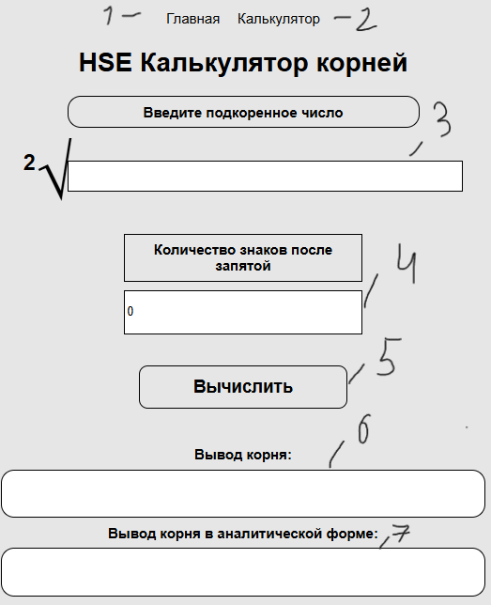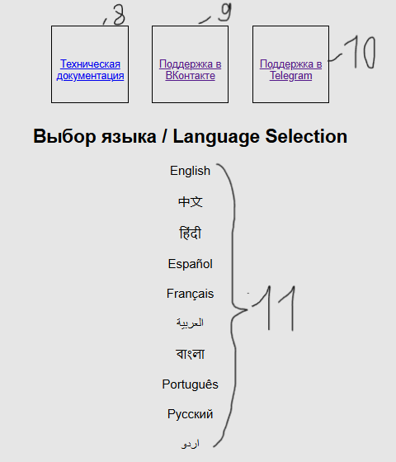

Функциональность

Функции программного продукта:
- Есть возможность самому ввести подкоренное выражение
- Есть возможность переключения между языками
- Есть возможность добавления своего языка
- Можно установить точность вычислений
- Обработка ошибок
- Вычисляет арифметические, комплексные, аналитические квадратные корни

Технические сторона продукта

Используемые языки программирования и технологии:
- HTML
- CSS
- JavaScript
- Vercel
- GitHab

Блок-схема программного продукта
Начало
Запуск сайта
Отображение главной страницы:
- Отображение навигации
- Отображение информации о проекте
- Отображение авторов
- Инструкция по использованию
- Документация
- Поддержка: VK, Telegram
- Выбор языка
Переход на страницу калькулятора
Перенос 2
Перенос1
Ввод пользователем числа и точности
Страница калькулятора
Главная страница
Загрузка главной страницы
Да
Перенос 2
Нет
Конец
Вывод результата
Извлечение квадратного корня
Извлечение квадратного корня
Комплексные числа
Арифметическое выражение
Вычисление
Вывод сообщения об ошибке
Выражение корректно?
Проверка выражения:
- Скобки
- Недопустимые символы
- Пустые скобки
- Операторы
- Деление на ноль
Да
Вывод сообщения об ошибке
Нет
Проверка корректности ввода
Перенос1

Тестирование
Результаты тестирования оказались удовлетворительными. Таблицу тестов можно увидеть по ссылке: https://github.com/nk6357/HSE_Root_Calculator

Исходные файлы программного продукта
Исходные файлы программного продукта можно просмотреть по ссылке: https://github.com/nk6357/HSE_Root_Calculator

